FWH20-DC30A 智能双摆手持清洗头

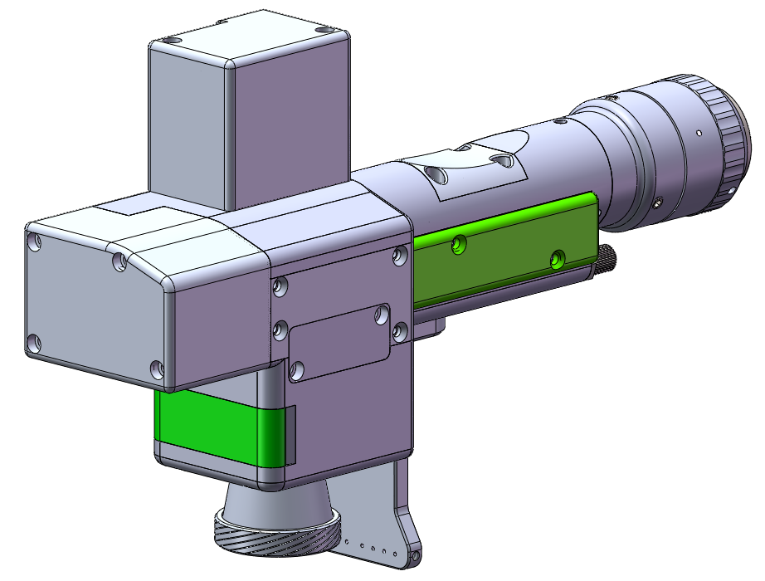

**深圳市睿法智能科技有限公司**

**Shenzhen RelFar Intelligent Technology Co.,Ltd.**

**网址：www.relfar.com**

**电话：0755-23143635**

**地址：广东省深圳市宝安区福海街道和平社区桥和路思源一区海威景颂B区厂房**

**发行日期2023-11-30 版本:B**

**前言**

感谢您选择本公司的产品！

为了使您对我公司有一个总体认识，本手册对此产品的特点、结构特征、技术参数、使用说明、保养维护等做了详细的介绍，在使用此产品前，请您详细阅读本手册，这将有助于您更好的使用它。

由于产品功能的不断更新，您所收到的产品在某此方面可能与本手册陈述有所出入，在此谨表歉意。如在使用过程中有所疑问，请及时来电咨询，我们定当竭诚为您服务。

**目录**

目录................................................................4

第一章 概述........................................................5

1.1 产品参数..................................................5

1.2 注意事项..................................................5

第二章 结构特征....................................................6

2.1 产品结构..................................................6

第三章 产品安装....................................................7

3.1 管路连接..................................................7

3.1.1 冷却管路............................................7

3.1.2 辅助气体............................................7

3.2 光纤输入安装............................................8.9

第四章 维护与保养.................................................10

4.1 光学镜片结构.............................................10

4.2 光学镜片清洁.............................................11

4.3 光学镜片拆装.............................................12

4.3.1 准直镜片拆装.......................................12

4.3.2 聚焦镜片拆装.......................................13

4.3.3 保护镜片拆装.......................................14

第五章 激光清洗系统................................................15

5.1 产品安装尺寸图...........................................15

5.1.1 触摸屏安装尺寸.........................................15

5.1.2主板安装尺寸............................................16

1. 电气........................................................17

6.1装箱清单................................................. 17

6.2系统接线................................................. 18

6.3 CN5供电接口..............................................19

6.4 CN1送丝机接口........................................... 19

6.5 CN2激光器接口............................................20 6.6 CN3温度传感接口......................................... 20

6.7 HMI 触摸屏接口........................................... 20

6.8 CN4 预留串口接口......................................... 21

6.9 CN6 外部启动与安全锁接口................................. 21

6.10 CN7 通用输入接口1...................................... 21

6.11 CN8 通用输出接口........................................ 22

6.12 CN9通用输入接口2....................................... 22

6.13 Galvanometer 振镜接口.................................. 22

第七章 HMI操作介绍................................................ 23

7.1 HMI 功能介绍.............................................23

7.2 系统参数设置.............................................24

7.3设备参数................................................24

7.4报警信息................................................25

第八章 加工模块切换................................................26

8.1 选择加工类型...............................................26

8.2 模块更换提示...............................................26

8.3 切换完成...................................................27

8.4 系统参数...................................................27

第九章 监控保护装置................................................28

9.1保护镜片温度参数设定....................................... 28

9.2蓝牙监控APP............................................... 28

1. 概述
   1. 产品参数

|  |  |
| --- | --- |
| 名称 | 智能双摆手持清洗头 |
| 型号 | FWH20-DC30A |
| 光纤接口 | QBH |
| 波长范围 | 1070士20nm |
| 额定功率 | ≤3000W |
| 准直焦距 | F50mm |
| 聚焦焦距 | F800mm |
| 扫描范围 | 长300mm*宽300mm |
| 扫描速度 | 20000mm/s |
| 辅助气压 | ≥0.5～0.8Mpa |
| 有效通光孔径 | φ22 |
| 摆动类型 | 1686033967012 1676509718175 |
| 重量 | 0.96Kg |

* 1. 注意事项

※ 出激光前，需要把前端翻盖板打开。

※ 为了保证人身安全，在操作前，请佩戴专用光纤激光防护眼镜。

※ 保持产品清洁，防止冷却液、冷凝水或其它异物侵入腔内，否则会造成相关零件功能污染和功能性影响。

1. 结构特征

2.1 产品结构

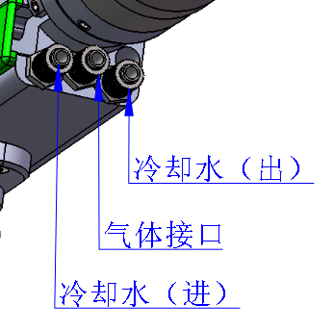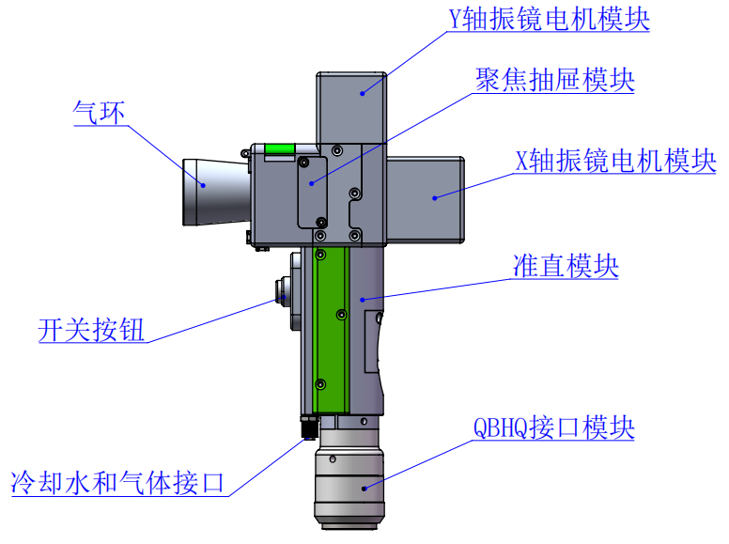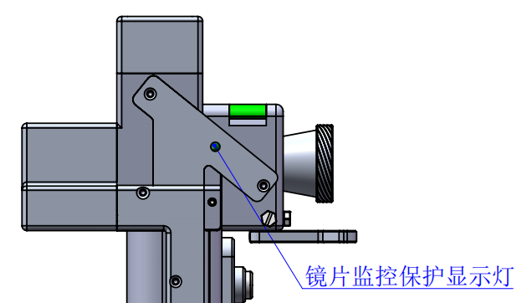

1. 产品安装

3.1 管路连接

冷却水路与辅助保护气体连接

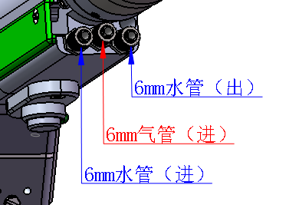

冷却水与保护气体连接，以及使用要求：

注：常规使用气体：压缩空气（需要进行油水过滤）

常规使用气体有：氩气、氮气、压缩空气（需要进行油水过滤）。

3.1.1 冷却水：接6mm气管，主要作用当腔内光路产生热量，通过内部结构件水路，冷却带走多余热量，保证清洗性能，冷却水管路要求串连，连接一进一出水流循环。

3.1.2保持气体：接 6mm 气管，用于对接焊接气体保护，输入压力≥0.5～0.8MPa。

3.2 光纤输入安装

※ 将QBH水平放置,取出防尘密封盖。

取出防尘盖

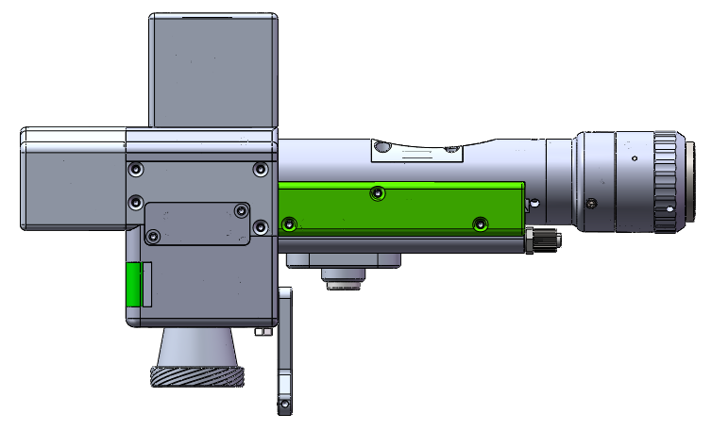

※ 光纤头上红点对准QBH红点，慢慢将光纤头插入QBH中。

两中心红点对齐插入安装

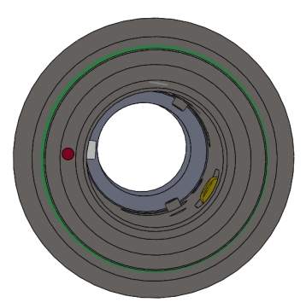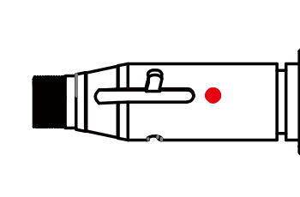

※ 将QHB拧至锁紧状态：顺时针方向旋至极限位置（可以感觉到“哒”的一声），向上提起转动外套，再次顺时针旋转转动外套直至压紧光纤头。

逆时针为松开

顺时针为锁紧方向

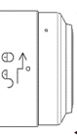

1. 维护与保养

4.1 光学镜片结构

※更换部件都是在无尘车间内装配，除了前端第一片保护镜可以拆装，其他模块原则上禁止拆卸。如必须查看准直镜片和聚焦镜片，振镜片，请把产品放置洁净环境下拆除。

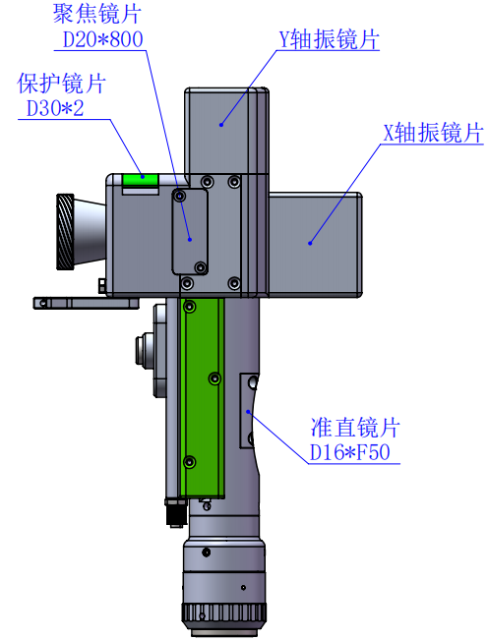

4.2 光学镜片清洁

※清净光学镜片，操作方法与注意要点：

※工具：无尘手套或无尘指套、无尘擦拭棉签、异丙醇、灌装干燥纯净的压缩空气。

※将异丙醇喷撒至无尘擦拭棉签上，镜片正对双眼，左手大拇指和食指轻轻捏住镜片的侧面边缘，右手持无尘擦拭棉签，从下往上或者从左往右，单一方向轻轻擦拭镜片正反两面，（切忌不能来回擦拭，以免镜片二次被污染）并用灌装 干燥纯净的压缩空气吹拂镜片表面，确认清洁后镜片表面无任何异物。

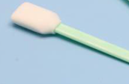

4.3 光学镜片拆装

4.3.1 **准直镜片拆装**

工具：2mm内六角扳手、无尘棉签、酒精。

※拆装过程需要在洁净的场所完成，拆装镜片时必须带上无尘手套或无尘指套。

※拆装步骤：

第一步：首先清洁干净激光头表面所有灰尘。

第二步：用2mm的内六角板手松开图中4-M2.5*6螺丝。

第三步：把准直抽屉模块取出，并用美纹纸封好端口，防止灰尘进入腔体。

第四步：逆时旋转压盖当两处凸台与开口槽对齐，向上取出后，更换镜片即可。（注意，镜片安装方向，有平面与凸面之分，拆装后，记录好，反之会影响光路问题。）

注：抽屉缺口位置朝上安装。

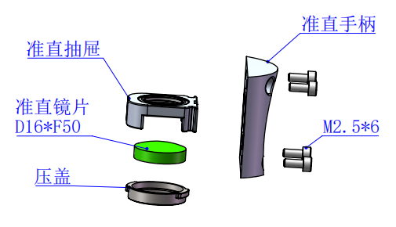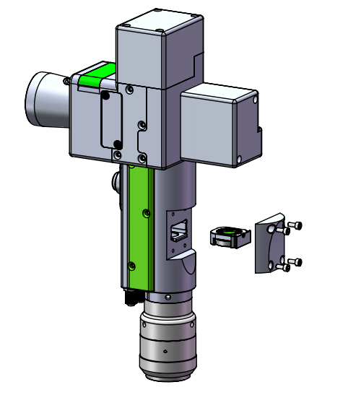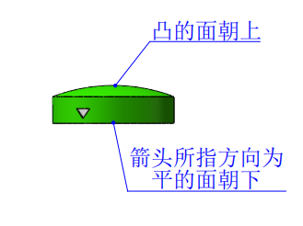

4.3.2 **聚焦镜片拆装**

工具：2mm内六角扳手、无尘棉签、酒精

※拆装过程需要在洁净的场所完成，拆装镜片时必须带上无尘手套或无尘指套。

※拆装步骤：

第一步：松开侧面2-M2.5螺丝。

第二步：水平取下聚焦抽屉组件，用美纹纸封好腔体上露出的密封面，防止灰尘进入。

第三步：逆时旋转压盖当两处凸台与开口槽对齐，向上取出后，更换镜片即可。（注意，镜片安装方向，有平面与凸面之分，拆装后，记录好，反之会影响光路问题。）

注：抽屉缺口位置朝上安装。

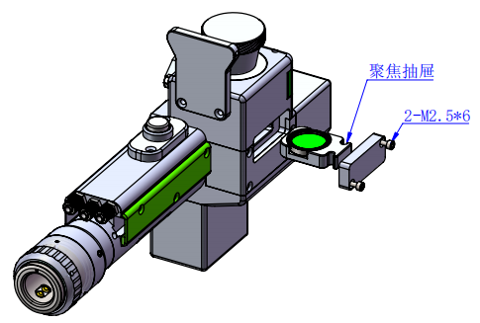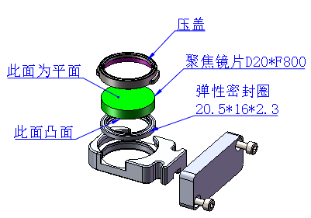

4.3.3 保护镜片拆装

※拆装过程需要在洁净的场所完成，拆装镜片时必须带上无尘手套或无尘指套。

**更换保护镜片**

第一步，手拿抽屉两侧，向上抽出保护抽屉座，取出后，用美纹纸封好腔体上露出的窗口，防止灰尘进入。

第二步，逆时旋转压盖当两处凸台与开口槽对齐，向上取出后，更换镜片即可。

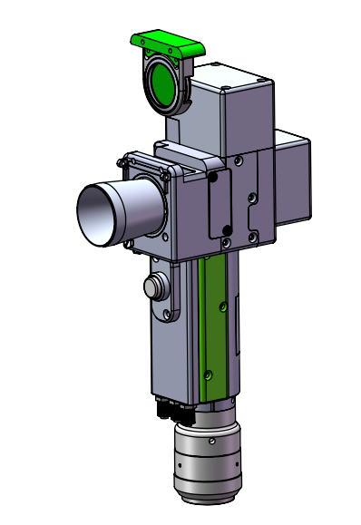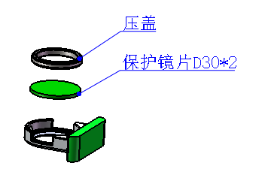

激光清洗系统

## **5.1**产品安装尺寸图

### 5.1.1 触摸屏安**装**尺寸

### 外型尺寸（209.5*150*24)mm

触摸屏安装尺寸如下图所示：

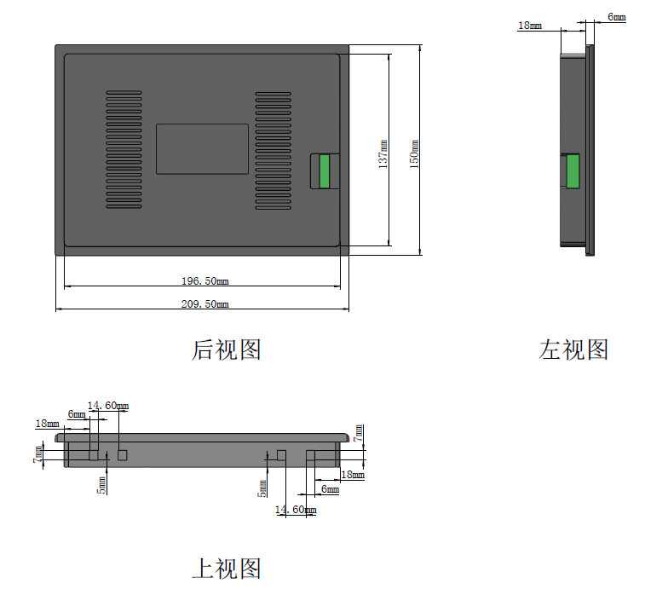

5.1.2 **主板安装尺寸**

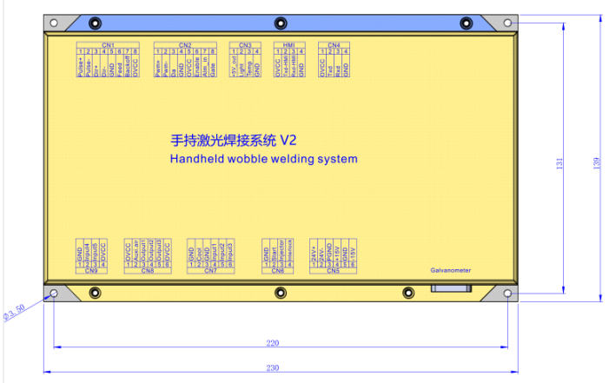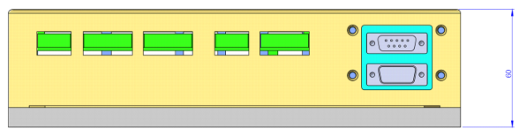

# 电气

**6.1 装箱清单**

|  |  |  |  |  |
| --- | --- | --- | --- | --- |
| 清单 | | | | |
| 序号 | 名称 | 图示 | 数量 | 备注 |
| 1 | 智能双摆手持清洗头 | 64ff4ff84ca9a464610629a78393b35 | 1PCS |  |
| 2 | 24V电源盒 |  | 1PCS |  |
| 3 | 15V电源盒 | 1630565307(1) | 1PCS |  |
| 4 | 显示屏  显示屏连接线 | 1630565342(1) | 1PCS |  |
|  | 1PCS |  |
| 5 | 手持激光焊接系统V2 | 1638954360(1) | 1PCS |  |
| 6 | 蓝牙天线 | 1641898641(1) | 1PCS |  |
| 7 | 保护镜片 |  | 4PCS |  |

**6.2 系统接线**

下图为整个系统的接线示意图，系统接线可以参考该示意图，详细的接口定义请参考相关章节。

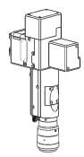

## 6.3 CN5供电接口

供电接口是6PIN绿色端子，是外部为主板与振镜提供一个电源接口，电压为直流24V（DC 24V）与直流±15V（DC ±15）。

表6.3.1为Power电源接口定义。

表6.3.1

|  |  |  |  |
| --- | --- | --- | --- |
| **引脚** | **信号** | **定义** | **说明** |
| 1 | 24V+ | 电源输入 | +24V外部电源输入，电源输出电流大于3A |
| 2 | 24V- | 电源参考地 | — |
| 3 | PGND | 外部屏蔽地 | 一般接大地或机壳 |
| 4 | +15V | 电源输入 | +15V外部电源输入，电源输出电流大于3A |
| 5 | GND | 电源参考地 | — |
| 6 | -15V | 电源输入 | -15V外部电源输入，电源输出电流大于3A |

## 6.4 CN1 送丝机接口

送丝机接口CN1是一个8PIN绿色端子，支持电机送丝与IO送丝。表6.4.1为送丝机接口定义。

表6.4.1

|  |  |  |  |
| --- | --- | --- | --- |
| **引脚** | **信号** | **定义** | **说明** |
| 1 | Pulse+ | 电机送丝脉冲+接口 | 电机送丝使用，接驱动器PUL+ |
| 2 | Pulse- | 电机送丝脉冲-接口 | 电机送丝使用，接驱动器PUL- |
| 3 | DIR+ | 电机送丝方向+接口 | 电机送丝使用，接驱动器Dir+ |
| 4 | DIR- | 电机送丝方向-接口 | 电机送丝使用，接驱动器Dir- |
| 5 | GND | 参考地 | — |
| 6 | Feed | 送丝控制接口 | 用于IO控制送丝机自动送丝 |
| 7 | Backoff | 抽丝控制接口 | 用于IO控制送丝机自动抽丝 |
| 8 | OVCC | +24V电源输出 | 供电电源，最大可输出500mA |

## 6.5 CN2激光器接口

激光器接口是一个8PIN绿色端子，表6.5.1为激光器接口定义。

表6.5.1

|  |  |  |  |
| --- | --- | --- | --- |
| **引脚** | **信号** | **定义** | **说明** |
| 1 | PWM+ | 调制信号+ | 占空比1%-99%可调，24V电平 |
| 2 | PWM- | 调制信号- | 占空比1%-99%可调，24V电平 |
| 3 | DA | 模拟电压输出 | 0-10V模拟电压，用于激光器峰值功率调节 |
| 4 | GND | 电源参考地 | 一般接DA-和Enable-端 |
| 5 | OVCC | +24V电源输出 | 供电电源，最大可输出500mA |
| 6 | Enable | 激光使能信号 | 24V电平，高电平有效 |
| 7 | Alarm | 激光器故障报警输入 | — |
| 8 | GATE | 红光指示信号 | 部分激光器需要此信号，此功能出厂时保留使用 |

**6.6 CN3温度传感器接口**

温度传感器接口CN3是一个4PIN绿色端子，表6.6.1为温度传感器接口定义。用户将带有端子的配套连接线直接插入即可。

表6.6.1

|  |  |  |  |
| --- | --- | --- | --- |
| **引脚** | **信号** | **定义** | **说明** |
| 1 | +5V_out | 传感器P口 | +5V供电电源，最大可输出500mA |
| 2 | Light | 传感器L口 | — |
| 3 | Temp | 传感器T口 | — |
| 4 | GND | 传感器G口 | — |

**6.7 HMI触摸屏接口**

HMI接口是4PIN绿色端，主板通过此端口向HMI供电和通信，表6.7.1为HMI 接口定义。

表6.7.1

|  |  |  |  |
| --- | --- | --- | --- |
| 引脚 | **信号** | **定义** | **说明** |
| 1 | OVCC | +24V电源输出，500mA | 面板供电 |
| 2 | TXD_HMI | 接HMI的发送端 | 串口通信TXD信号 |
| 3 | RXD_HMI | 接HMI的接收端 | 串口通信RXD信号 |
| 4 | GND | 电源参考地 | — |

**6.8 CN4预留串口接口**

预留串口CN4接口是4PIN绿色端，保留不接线，表6.8.1为CN4接口定义。

表6.8.1

|  |  |  |  |
| --- | --- | --- | --- |
| **引脚** | **信号** | **定义** | **说明** |
| 1 | OVCC | +24V电源输出，500mA | 供电 |
| 2 | TXD | TXD信号 | 串口通信TXD信号 |
| 3 | RXD | TXD信号 | 串口通信RXD信号 |
| 4 | GND | 电源参考地 | — |

**6.9 CN6外部启动与安全锁接口**

CN6接口是一个4PIN绿色端子，表6.9.1为CN6接口定义。

表6.9.1

|  |  |  |  |
| --- | --- | --- | --- |
| **引脚** | **信号** | **定义** | **说明** |
| 1 | GND | 参考地 | 一般接到焊接头上的启动按键开关- |
| 2 | Start | 外部启动开关输入 | 一般接到焊接头上的启动按键开关+ |
| 3 | Injector | 安全夹信号输入 | 必须将该引脚连接到安全夹上，焊接前，将安全夹夹在金属材料上。 |
| 4 | Interlock | 安全锁信号输入 | 必须将该引脚连接到手持头的喷嘴上，焊接时，将喷嘴与金属材料接触。 |

**6.10 CN7通用输入接口1**

CN7接口是一个6PIN绿色端子，NPN类型，表6.10.1为CN7接口定义。

表6.10.1

|  |  |  |  |
| --- | --- | --- | --- |
| **引脚** | **信号** | **定义** | **说明** |
| 1 | GND | 参考地 | — |
| 2 | Cool | 水冷机报警输入 |  |
| 3 | GND | 参考地 | — |
| 4 | Input1 | 保留 | — |
| 5 | Input2 | 保留 | — |
| 6 | Input3 | 保留 | — |

## **6.11 CN8通用输出接口**

CN8接口是一个6PIN绿色端子，采用OC输出可以直接驱动继电器，最大电流可达500mA，表6.11.1接线示意图如下所示。



**输出口继电器接线示意图**

表6.11.1

|  |  |  |  |
| --- | --- | --- | --- |
| **引脚** | **信号** | **定义** | **说明** |
| 1 | OVCC | +24V电源输出 | 供电电源，最大可输出500mA |
| 2 | Auxi.air | 保护气体 | 用于保护气体吹气控制 |
| 3 | Output1 | 绿灯 | — |
| 4 | Output2 | 红灯 | — |
| 5 | Output3 | 蜂鸣器 | — |
| 6 | OVCC | +24V电源输出 | 供电电源，最大可输出500mA |

## **6.12 CN9通用输入接口2**

CN9接口是一个4PIN绿色端子，表6.12.1为CN9接口定义。

表6.12.1

|  |  |  |  |
| --- | --- | --- | --- |
| **引脚** | **信号** | **定义** | **说明** |
| 1 | GND | 参考地 | — |
| 2 | Input4 | 欠压报警输入 |  |
| 3 | Input5 | 保留 | — |
| 4 | OVCC | +24V电源输出 | 供电电源，最大可输出500mA |

## **6.13 Galvanometer振镜接口**

系统提供两个DB9振镜接口，一个DB9公头一个DB9母头。

**第七章 HMI操作介绍**

## **7.1** **HMI功能介绍**

手持激光焊接系统操作面板（简称“HMI”）采用7寸组态TFT触摸屏，界面美观，操作方便。可以分别设置激光相关的参数，在主界面上能实时显示扫描参数、报警信息以及运动状态。

HMI主界面如下图所示。

**HMI主界面**

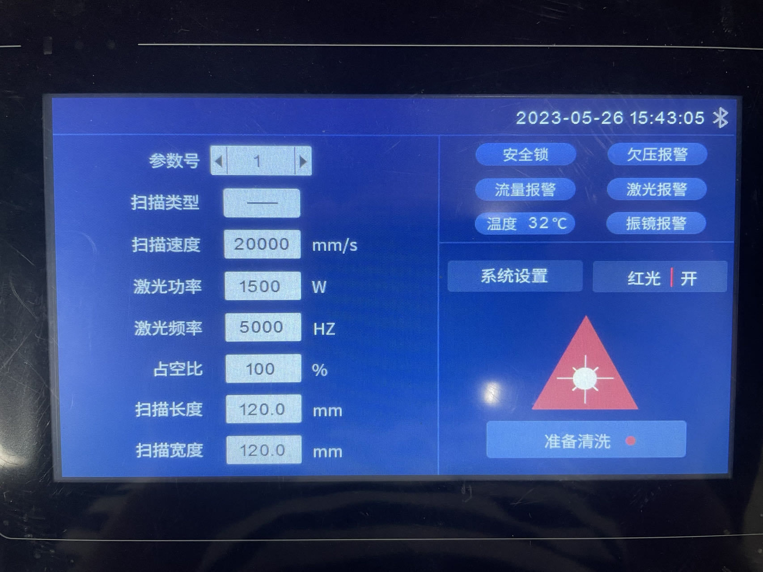

**【蓝牙标志】：**显示此设备是否与移动端进行蓝牙连接。

**【扫描参数】：**用于设置振镜扫描加工时相关的参数。

**参数号：**不同参数号可以设置多组不同的清洗参数。

**扫描速度：**用于设置振镜的扫描速度。

**激光功率：**用于设置激光器峰值功率的百分比。

**激光频率：**用于设置激光器的PWM频率。

**占空比：**用于设置连续型激光器的PWM信号占空比。

**扫描长度：**用于设置激光扫描的长度。

**扫描宽度：**用于设置激光扫描的宽度。

**【系统设置】：**点击可进入系统设置页面，对系统功能参数修改。

**【报警状态区域】：**当报警信号使能之后，对保护气体欠压报警、冷水流量报警、激光报警与温度报警、振镜状态进行实时显示，启用安全锁则实时显示安全锁状态；当报警信号未触发时，相应报警状态前为蓝色；产生报警时，对应的报警图标会红蓝交替闪烁。

**【红光 | 开/关】：**红光开关可以控制激光器红光指示的开关。

**【准备\停止 | 清洗】：**通过该按钮可以允许出激光或禁止出激光。准备清洗状态下，按启动清洗按钮会出激光进行清洗；停止清洗状态下，按启动清洗按钮不会出光清洗。

**7.2 系统参数设置。**

**系统参数设置：**参数修改后需保存生效。

**双击出光使能：**关闭不使用使能，通过按钮，点击一次即会出激光。打开使能状态，通过按钮，双击二次才会触发出激光。

**开气延时：**在启动加工时，可以设置延迟开气。当按下外部启动按钮时，先吹气延时一段时间后，然后开始出激光。

**关气延时：**在停止加工时，可以设置延迟关气。当停止加工时，先停止出激光，延时一段时间后，然后再停止吹气

**比例系数：**用于设置振镜的最大范围，该参数需要与振镜实际范围相符，否则实际出光长度和宽度可能不准确。

启用安全锁：选择是否进行安全锁保护。

**相位增量**：用于设置扫描时每一次相位的改变值。正弦波填充矩形与直线旋转成圆专用参数。

**填充间距**：用于设置扫描填充时每一条直线之间的间隔。直线填充矩形与直线填充圆专用参数。

**拐角延时**：设置直线类的扫描图形在反方向摆动时的延时时间。

**【中文/English】：**进行中文和英文语言的切换。

自动锁屏：当启用自动锁屏时，用户间隔一段时间对触摸屏无操作后，系统自动跳转到锁屏界面。

**【授权】：**进行授权码读取与解密操作，以及显示面板和主板版本号的相关信息。

**7.3设备参数**

**【设备参数】：**用于设置限制参数的最大值和最小值，该参数会限制激光器参数，需要密码输入密码才允许进入，参数修改后需保存生效。

**最大扫描速度：**用于设置最大的振镜摆动速度

**最小扫描速度：**用于设置最小的振镜摆动速度

**最大扫描长度：**用于设置设备允许的最大扫描长度

**最小扫描长度：**用于设置设备允许的最大小的扫描长度

**激光额定功率：**用于设置激光器额定功率

**最大激光频率：**用于设置最大的激光器频率

**最小激光频率：**用于设置最小的激光器频率

**激光器报警使能：**用于设置是否使能激光器报警，当使能时，当激光器报警输入触发报警时，则会产生激光器报警提示。

**激光器报警电平：**用于设置激光器报警触发电平逻辑。

**水冷机报警使能：**用于设置是否使能水冷机报警，当使能时，当水冷机报警输入触发报警时，则会产生水冷机报警提示。

**水冷机报警电平：**用于设置水冷机报警触发电平逻辑。

欠压报警使能：用于设置是否使能气体欠压报警，当使能时，当欠压报警输入触发报警时，则会产生欠压报警提示。

**欠压报警电平：**用于设置欠压报警触发电平逻辑。

**温度报警使能：**使能镜片温度报警，当温度超过限制值时，会产生报警信号。

**温度报警限值：**镜片温度限制值。

### **7.4报警信息**

**报警信息包括：**安全夹报警和机器报警。

安全夹报警是安全夹未和清洗头可靠导通产生。

机器报警包括激光器报警、水冷机报警、欠压报警3个报警。在报警信息界面里面，可以显示多条报警信息，最多可以显示3页，可以通过上一页和下一页来切换。

当触发报警时，此时会停止激光器输出，同时振镜停止运动，并提示对应的报警信息，用户可以根据报警提示检查相关硬件问题并解除报警。当报警解除后，报警信息里面仍然会存在该机器报警的报警记录，此时进入报警信息界面里面可手动清除报警。如果该报警未解除，在手动清除报警时，该报警仍然会继续提示。

# 第八章 加工模块切换

**8.1 选择加工类型**

以焊接模式切换为300mm清洗模式，在面板上按照**【系统参数】**->**【授权】**->**【加工类型】**，点击**【加工类型】**后将提示输入密码**666666**，当密码输入正确后则会进入系统类型选择界面，如图：

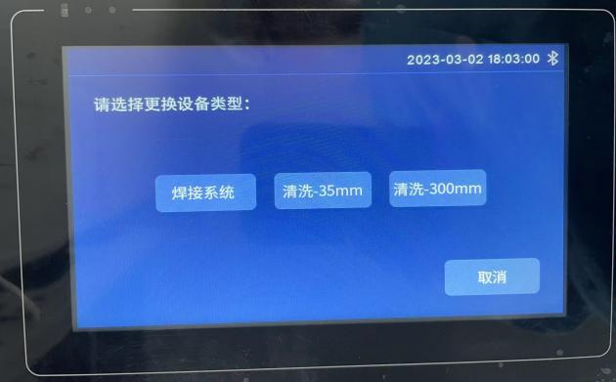

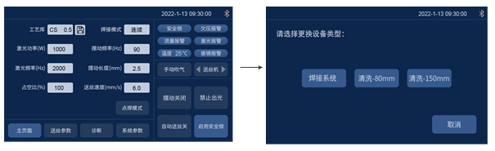

**8.2模块更换提示**

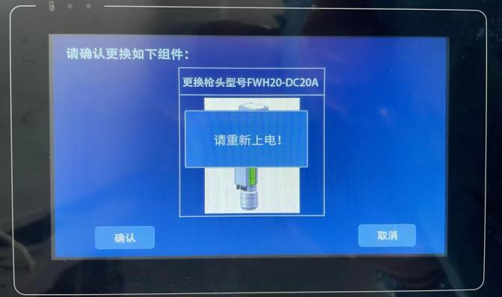用户选择加工类型后，系统对需要更换的枪头组件使用文字及图片进行提示，用户确认具备相应硬件组件及更换条件后即可点击**【确认】**，然后系统会提示需要重新上电。用户接口将设备断电，然后更换相应组件。

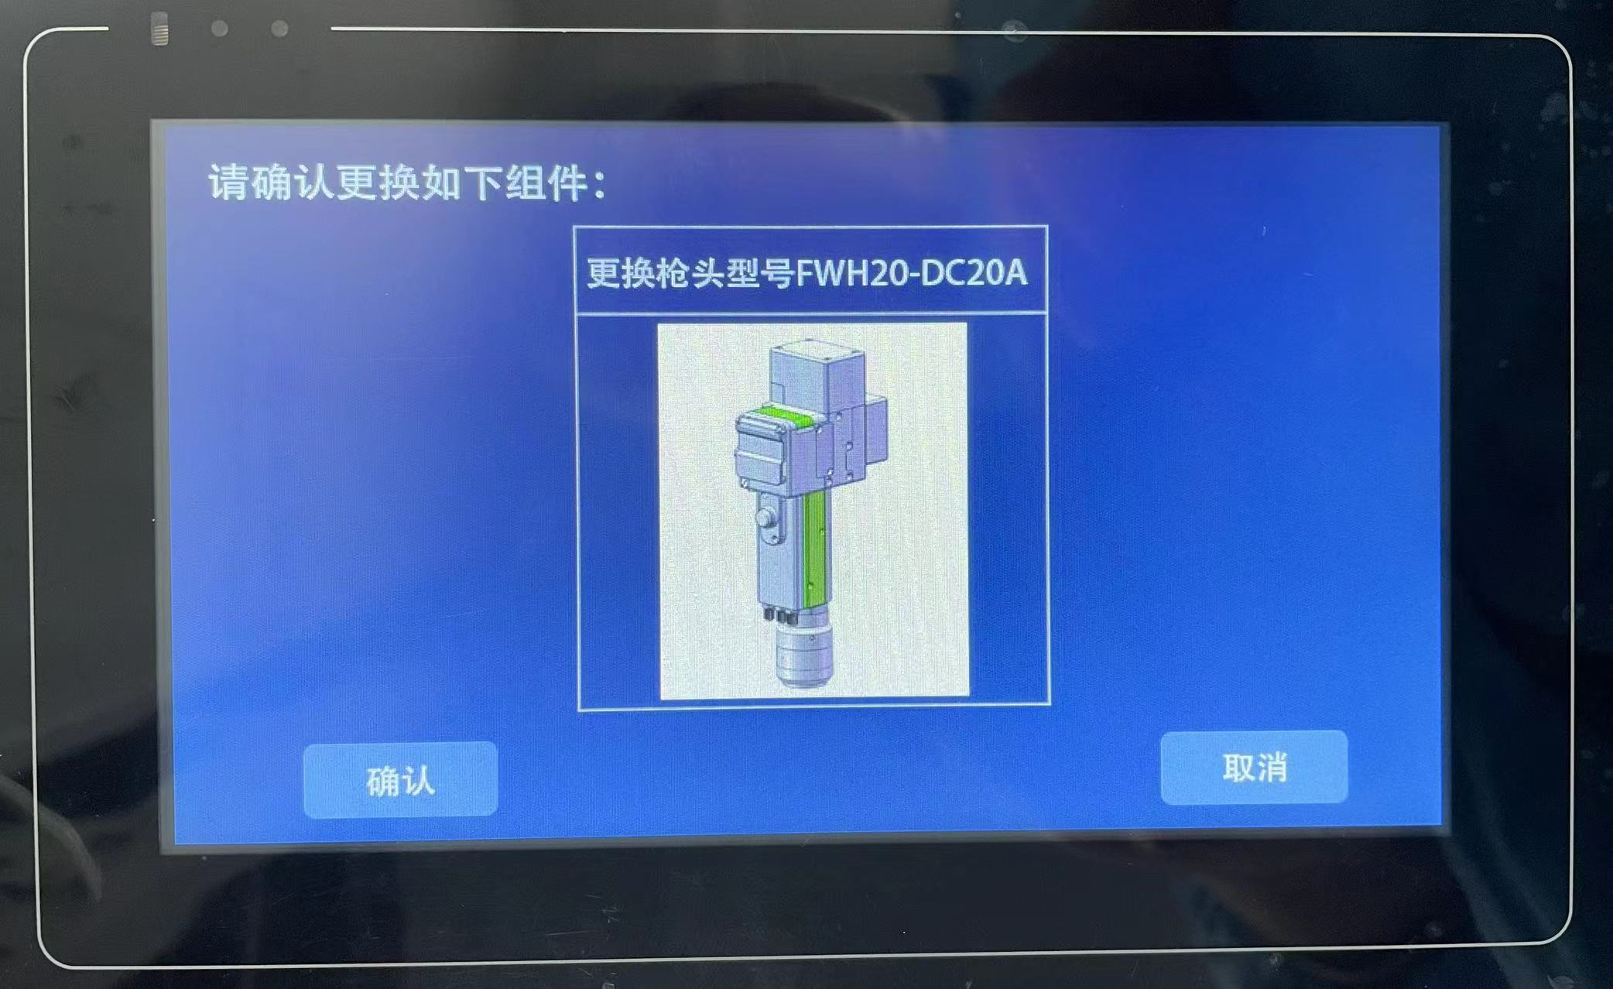

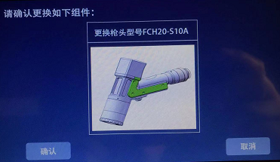

### **8.3 切换完成**

在用户更换硬件组件完成后，即可将设备重新上电。此时会系统会第二次提示是否确认更换相应硬件组件，用户根据提示确认组件更换完毕后则点击**【确认】**，则系统加工模式切换完成。

**温馨提示，更换相对组件后，系统会第二次提示确认。**



**8.4 系统参数**

用户在使用前需要设置参数。点击**【系统参数】**设置。

双击出光使能：使能打开，双击二次按钮即可出光，关闭使能，点击一次按钮即可出光。

比例系数：X系统参数改为680;

Y系统参数改为750;

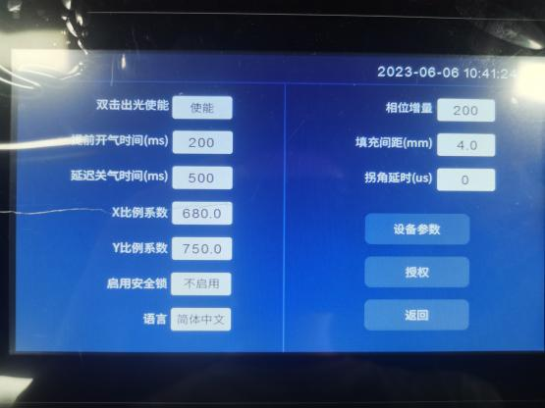

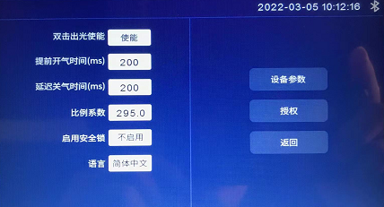

第九章 监控保护装置

**9.1保护镜片温度参数设定**

**【主页面】**→**【系统参数】**→**【设备参数】**→**【输入密码666888】**→下一页→镜片温度报警限值。

镜片温度设定值，建议设定为50，当镜片温度超过设定值后，主页面出现报警提醒，手持焊接头侧面同时显示灯变为红色。

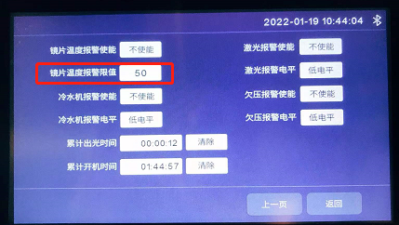

**9.2 蓝牙APP监控**

首次使用，需要下载Farguard小程序，该小程序可以联系售后客服。注：该APP目前只支持安卓操作系统手机，以下为小程序图标。



监控主话面，焊接系统、清洗系统、根据使用种类选择。

设备状态页面可查看目前使用情况。

|  |  |
| --- | --- |
| 主画面 | 设备状态 |
| 1642575802(1) | 1642575736(1) |

**感谢你使用深圳市睿法智能科技产品！**

**网址：www.relfar.com**

**电话：0755-23143635**

**地址：广东省深圳市宝安区福海街道和平社区桥和路思源一区海威景颂B区厂房**